IPMP B级认证的国际高级项目经理
认证指南
国际项目经理资质认证(International Project Manager Professional，简称IPMP)是国际项目管理协会（International Project Management Association，简称IPMA）在全球推行的四级项目管理专业资质认证体系的总称。IPMP是对项目管理人员知识、经验和个人素质的综合评估证明，根据IPMP认证等级划分获得IPMP各级项目管理认证的人员，将分别具有能够管理复杂的项目组合或项目群；能够管理复杂项目；有能力管理一般复杂程度的项目，和（或）能够应用所有项目管理能力要素协助复杂项目的项目经理；能够掌握所有的项目管理能力要素，并将任何一个能力要素付诸实践。
IPMP B级(Level B)证书称为认证的国际高级项目经理（Certificated Senior Project Manager），获得这一级认证的项目管理人员可以管理大型复杂项目，或者管理一项国际合作项目。
IPMP B级认证目标
推进全球项目管理的国际化与标准化，为从事国际项目管理的人员提供一个全球通用的资质标准。通过B级认证的学员将被证明掌握了系统的现代国际项目管理知识，并具有负责复杂项目的管理能力和资质。
IPMP B级学历、培训及经验
正规的大学以上学历教育及丰富的项目管理经历，负责过或正在负责单个公司多个项目或者多个公司/多个部门参与的单个项目的管理工作，担任过或正在担任项目经理，具有领导复杂项目的能力。考生要能够展现他们在复杂项目中成功地运用各种能力要素，考生必须对（子）项目经理在运用和实施能力的过程进行指导。特别是担当过大型复杂项目的项目经理经历，对于IPMP B级认证非常重要，承认的项目管理专业资格证书以及项目管理的专题培训将有助于IPMP评估师对考生专业资格的评估。
IPMP B级申请要求
年龄在30岁以上，具有下列条件可以申请IPMP B级认证：
IPMP B级
认证的国际高级项目经理（Certified Senior Project Manager）
至少具有5年的项目管理经验，其中3年负责复杂项目的领导工作 | 申请资格
能够管理复杂项目 | 核心能力
负责复杂项目中所有项目管理能力要素 | 附加要求
作为大型项目管理团队的项目经理，承担总体管理角色 | 附加要求
使用适当的项目管理过程、方法、技术和工具 | 附加要求
IPMP B级认证程序
为关注认证的人提供信息
为了方便认证人员的申请，IPMP中国认证委员会一般在各地都设立认证中心。对本认证感兴趣的人，可向认证中心咨询认证相关的信息，并可在IPMP中国认证委员会的网站上或授权运作的机构网站上进行浏览。申请认证人员可根据认证宣传册的有关费用规定,向IPMP中国认证委员会在各地设立的认证中心订购认证资料，这包括《国际项目管理专业资质认证标准 ICB》及其它相关资料。ICB上详细说明了各个级别相应的评估内容及评估标准。
认证步骤
IPMP B级认证分如下四个阶段：
▲ 第一阶段——报名与初审
- 报名
递交报名表表示考生正式提出认证申请，此外还应附带其它相关资料，如个人简历、学历证明、身份证复印件、考生所在单位简介以及担任项目经理的项目清单等。程序如下。
本人提出申请，填写IPMP报名表，同时递交报名费。
IPMP认证中心在收到报名表及报名费后，将发送IPMP正式申请资料，包括：IPMP申请表及《国际项目管理专业资质认证标准 ICB》。
- 初审
由IPMP中国认证委员会设立的认证中心鉴定考生是否符合申请条件，如考生符合申请条件，则通知考生填写正式申请表。如发生异议，则由IPMP中国认证委员会审查确定。
- 填写正式申请表，并递交该级别的认证费
申请表是IPMP评估师评定考生项目管理资质的重要资料，应全面认真、系统真实地填写，任何虚假的内容都将对认证结果产生不良影响。在递交申请表的同时，需递交该级别的认证费用。
▲ 第二阶段——撰写项目管理报告
- 撰写项目管理报告
项目管理报告是认证IPMP评估师检查与考核B级应试人员项目管理能力与水平的重要依据，考生应从自己负责过或参与过的项目中选择一个典型项目进行案例总结。认证的国际高级项目经理项目管理报告长度约为20～40页A4纸（不包括封面、摘要与目录），并附带不超过15页的附录。在这份报告中，考生要运用大量的证据描述项目及项目管理的复杂性。有关项目管理报告的撰写请参考《IPMP B级项目管理报告编写指南》，申请时需递交两份项目管理报告。项目管理报告撰写的时间自正式申请日期起，一般为三个月左右，但撰写报告的时间不应超过六个月。
项目管理报告数量要求：2本（含中英文的封面、目录、摘要）。
项目管理报告格式要求：封面、目录、摘要中英文对照，正文中文。正文五号字，宋体，1.5倍行距，左右边距2CM，页眉和页脚2CM；
项目管理报告装订要求：文本采用塑料活页夹简装，封面有报告名称、考生姓名、申请级别、考号、单位名称及日期，项目管理报告承诺书装订在目录之前。项目管理报告封面统一样式见附件。
- 填写项目管理报告承诺书（一式两份）
项目管理报告承诺书是考生对与项目报告编写有关问题的承诺，以保证项目报告内容的真实性，并且是由自己撰写的。有关需要对项目管理报告保密的问题也应在承诺书中一并声明。
项目管理报告与项目管理报告承诺书应一并递交给IPMP中国认证委员会在各地设立的认证中心，认证中心在收到考生递交的项目报告后，连同报名表与申请表一并转交IPMP中国认证委员会。
▲ 第三阶段——项目管理报告评审
IPMP中国认证委员会收到考生的所有材料后，将指定两名IPMP评估师对考生提交的项目管理报告进行评审，视评审结果的需要，IPMP中国认证委员会可能需要考生递交项目管理报告的补充材料或有关的证明材料。
▲ 第四阶段——笔试与面试
从IPMP认证委员会收到考生的全部材料起，一般三个月之内将安排考生进行笔试和面试，笔试和面试的时间和地点将视考生的情况决定，并提前一个月通知考生。
- 笔试
凡未获得IPMP C级证书的考生，将需要参加IPMP中国认证委员会组织的笔试考核，笔试考核以《国际项目管理专业资质认证标准 ICB》为准，并且注重理论与方法的应用考核，笔试时间为3小时。
- 面试
IPMP面试着重于对应试者综合素质的考核，全面了解应试者项目管理的理念、知识、实践能力和个人素质。面试一般由两位IPMP评估师主持，IPMP评估师将检验考生是否是所递交的项目报告的作者。在面试中，IPMP评估师将从更深的层次与考生开展交谈，从而了解考生在哪些情况下展示了其在项目和项目管理方面的知识与才能，加上其它个人素质等方面的信息，便可形成考生项目管理能力的总体印象。每个考生的面试时间为1.5个小时，面试分为两个环节：
考生陈述项目报告，时间约15分钟
IPMP评估师提问，问题将主要针对项目报告的内容、项目管理知识、理念及个人实践经历等方面进行提问，提问时间约75分钟
考生可展示相关资料（项目状态报告、手册、论文等）
认证过程的总结
由两位IPMP评估师对每位考生的认证材料和认证过程进行严格评判与总结，综合评估考生是否具有IPMP B级认证的国际高级项目经理的能力要求。
笔试考核统一由IPMP中国认证委员会组织阅卷。
证书的生效
IPMP中国认证委员会对IPMP评估师的评估结果进行核定之后，评估结果即正式生效，评估结果在认证后一个月公布并即正式生效。考生是否能获得证书按下述标准进行评判：
IPMP B级认证考试总成绩为400分，包括项目报告和面试两个部分，笔试成绩合格为必要条件但不计入总分。其各项成绩的总分及合格标准如下表所示：
序号 | 项目 | 笔试  (E) | 项目报告(R) | 面试  (I) | 总分(T=R+I)
1 | 满分 | 160 | 200 | 200 | 400
2 | 授予B级证书 | E≥100 | R≥120 | I≥120 | T≥280
考生如未通过认证，其单项成绩将保留两年，两年之内再次申请成绩有效，考生可选择全部或其中未通过部分进行再次申请。
申诉
认证结果将书面通知考生。如考生未能通过，其原因也将被告知，如考生对评估过程或结果有异议，可以按照有关程序进行申诉。
证书有效期
IPMP B级认证的国际高级项目经理证书有效期自获得之日起，有效期为5年时间。获得证书的人员可以在国际项目管理协会网站www.ipma.ch或授权机构网站www.huading.net.cn上进行有效性查询。
认证的延缓及推迟
如果IPMP评估师认为考生在申请条件、从业经历或项目报告等方面条件欠缺，可以建议考生延缓或推迟认证。
认证的中断
如果IPMP评估师在认证过程中核定考生的资料有作假嫌疑，或者考生对评估过程提出异议时，IPMP评估师及考生均可提出认证中断的请求。由IPMP中国认证委员会做出是否中断的最后决定。
附件：项目管理报告中文封面统一样式（如下所示）

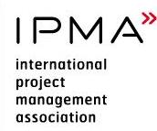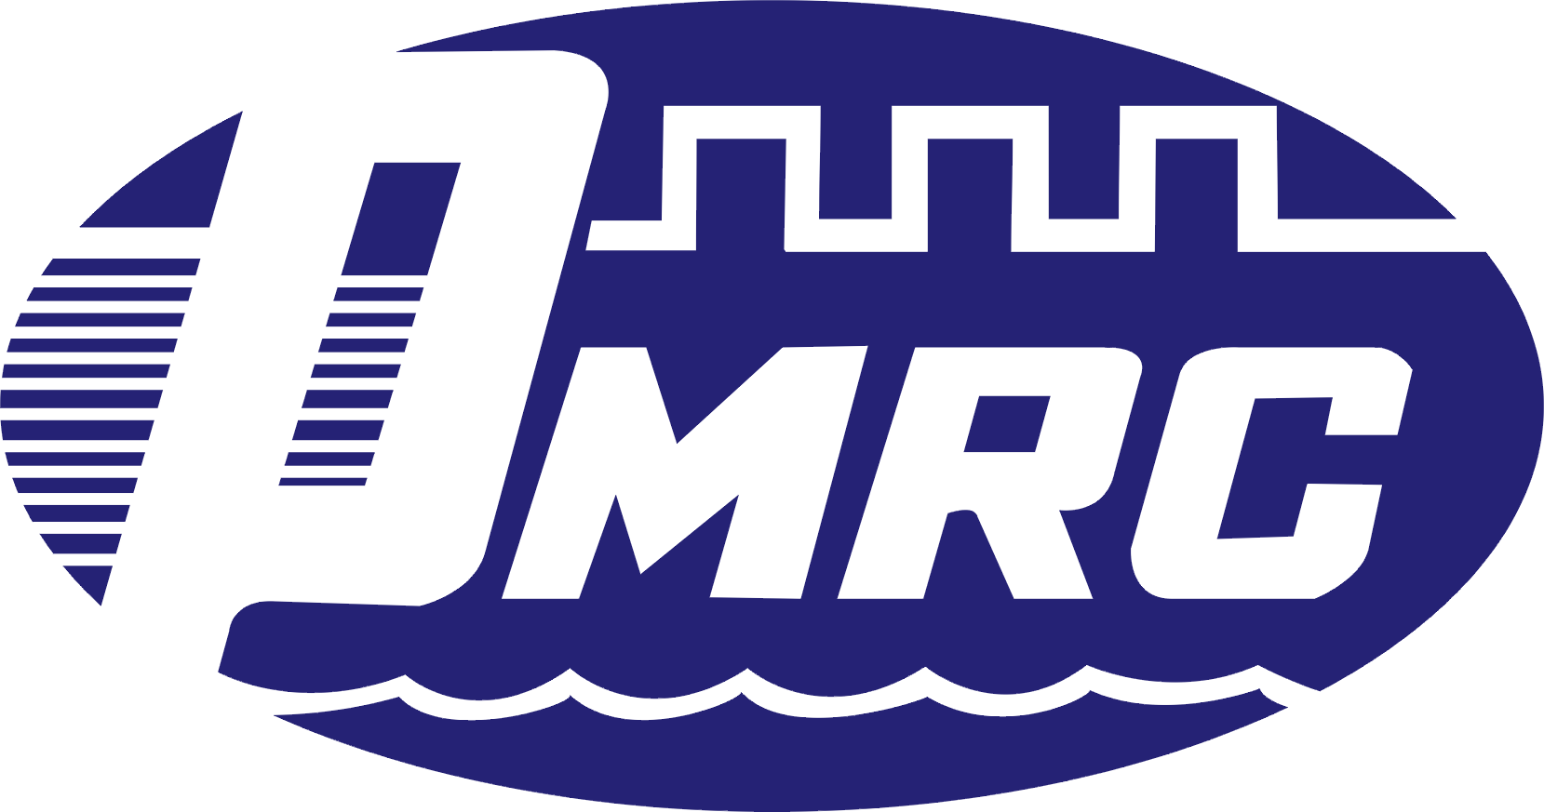
国际项目经理资质认证
IPMP B级
XXXXXXXXXXXX建设项目管理报告

（反映项目特征的照片）

申请人姓名：
考号：
单位名称：XXXX公司
日期：20XX年XX月

IPMP B级认证的国际高级项目经理
项目管理报告编写指南

一、项目管理报告的目的
项目管理报告是考生在项目管理领域知识和实际经验的综合反映，主要包括：
- 描述一个已完成或接近完成的复杂项目;
- 考生是该项目的负责人或在该项目中起决定性作用，涉及到有关项目管理方法和技术实施的决策;
- 应用的项目管理方法对项目的成功起到关键作用;
- 项目管理挑战，
二、项目管理报告的构成
为满足认证规定的要求，项目管理报告的各部分内容尽可能与ICB中各个要素相对应，须涉及28个能力要素以上。其中14个技术要素、8个行为要素及6个环境要素，选择有代表性、主要的、重要的能力要素，以便为面试提供必要信息。通常一份项目管理报告至少应涉及下列方面（仅供参考）：
- 项目背景
  - 业主和承包商简介
    - 项目业主
    - 总承包商
    - 项目执行单位
    - 本人在项目中的角色
  - 项目的必要性、意义和目标
    - 项目主要内容
    - 项目的必要性和意义
    - 项目总体目标
  - 项目与项目管理特点
    - 项目特点
    - 项目管理的特点
  - 该项目与公司经营活动、市场和其他项目的关系
  - 项目管理在公司的重要性
  - 项目实施的可行性
- 项目计划
  - 项目目标
    - 制定目标的依据和原则
    - 项目目标
      - 成果目标
      - 成本目标
      - 工期目标
      - 质量目标
      - 安全目标
      - 环保目标
  - 项目利益相关者分析
  - 项目结构
    - 主要工作构成
    - 工作分解思路
    - 项目的WBS图
    - 关于WBS词典的建立
  - 项目组织
    - 项目外部组织
    - 项目内部组织
    - 岗位职责描述
    - 项目管理流程
    - 项目责任矩阵
    - 项目管理体系建设
  - 阶段模型和里程碑
    - 项目阶段模型
    - 项目里程碑计划
  - 进度计划
    - 项目工作列表
    - 项目进度计划
  - 资源计划
    - 人力资源配置计划
    - 主要机具设备配置计划
    - 材料供应计划
  - 费用计划
    - 项目费用估算
    - 项目费用计划
  - 风险应对计划
  - 沟通计划
- 项目实施
  - 项目启动
    - 建立项目组织
    - 实施准备
  - 信息与沟通管理
    - 项目信息与沟通系统
    - 项目状态与项目报告
    - 项目信息分发
  - 项目控制
    - 项目计划控制系统
    - 项目进度费用的综合控制
  - 团队建设与绩效考核
    - 团队建设
    - 绩效考核
  - 变更管理
    - 变更管理流程设计
    - 项目的主要变更
    - 项目索赔
  - 合同管理
    - 项目分包合同
    - 项目采购合同
  - 质量管理
    - 质量保证
    - 质量控制
  - 风险分析
    - 项目风险因素及量化
    - 风险因素的应对措施
    - 现场事故处理
  - 方法应用
    - 进度管理方法
    - 成本管理方法
    - 质量管理方法
    - 其他管理方法的应用
- 项目收尾
  - 项目验收
  - 资料验收（移交）
- 通过项目管理实践获得的个人经验
  - 项目报告中所涉及的项目的管理过程
  - 项目管理方法和技术的应用
  - 项目管理软件的应用
  - 项目管理应用的理念问题
    - 项目管理某一问题的体会
    - 项目管理知识领域方面的应用体会
    - 某种项目管理方法和技术的应用体会
    - 通过项目管理方法应用对于个人及工作的提升
    - 关于项目管理在今后工作中的应用设想
    - 关于项目管理体系及操作流程编制的体会
- 结论
  - 项目实施结果
  - 项目管理的作用
  - 对今后工作的借鉴
- 主要的参考文献
- 附录
  - 单位简介及能说明个人负责项目与参与项目的证明材料
  - 项目报告的附加资料，例如图表、图纸、统计数据
  - 项目获奖情况
  - 申请者荣誉证书、资质证书
  - 其它
三、项目管理报告的格式和数量
- 对项目管理报告的格式要求：中文2本，正文五号字，宋体，1.5倍行距，左右边距2CM，页眉和页脚2CM
- 封面应包括有报告名称、考生姓名、申请级别、考号、单位名称、日期、反映项目特征的照片
- 项目管理报告（须用A4纸打印。正文一般为20-40页（至少20，000字以上），附录不超过15页
- 提交的项目管理报告需一式两份，有英文封面、摘要和目录。
四、项目管理报告的最低要求
4．1项目特性
- 项目规模 多公司和/或部门参与实施的项目
周期 ≥ 6个月
项目费用（供参考） 工程建设类项目不低于2000万元
软性项目不少于200万元
监理合同不少于200万元
项目团队 ≥ 3个
- 项目的复杂性
学科（科目） ≥ 3门
外部合作团队 ≥ 2个
项目管理方法的应用 ≥ 28个要素（参照ICB）
4．2考生在项目中的角色
- 高级项目经理
- 项目负责人
- 项目总监
4．3考生在项目中承担的职责
- 必须包括下列项目管理的所有方面：
- 项目管理的基本原则
- 项目管理实施的有关问题
- 项目管理方法、技术和工具的应用
- 领导、沟通、协调与团队建设工作
考生如仅负责项目管理方法、技术和工具的实施或担任项目领导助手作用，不能满足申请要求。

IPMP B级项目管理报告承诺书

国际项目管理专业资质认证中国认证委员会：

本人在阅读并深入了解IPMP有关文件的基础上，决定向IPMP中国认证委员会提出参加IPMP B级认证考核的申请。
我将向IPMP中国认证委员会提交的项目管理报告题目是：
X X X X X X X

在此，本人向IPMP中国认证委员会郑重承诺以下事项：
- 项目管理报告所涉及的项目是真实的，并且本人是该项目的项目负责人；
- 本项目管理报告是自己亲自撰写的，本人是此报告的唯一作者；
- 项目管理报告所引用的内容和资料都是真实的（包括组织的内部资料）；
- 本人未将此报告递交给任何其他类似的认证组织机构（如其它国家的同类认证机构）；
此外，本人对此报告的下列事项已做出选择，请IPMP中国认证委员会予以关注：
- 项目管理报告是否有保密要求？ □有 □无
② 项目管理报告是否同意IPMP中国认证委员会公开发表？
□同意 □不同意
本人保证以上声明是真实的，没有任何虚假行为，并且愿意承担由此带来的一切责任和后果。

考生签名：
签名日期：
IPMP B级认证程序流程图

